Propósito: que el estudiante utilice la hoja de cálculo como herramienta en la solución de problemas.

1. Problemas: la papelería esta frente a tu plantel solicita a un estudiante para que le elabore una factura utilizando la hoja de cálculo. Realiza lo que se te indica para poder realizar la factura.
2. Abre un nuevo libro en Excel.
3. Abre la ficha diseño de página para configurar la página. Establece los siguientes parámetros.

|  |  |
| --- | --- |
| **Parámetro** | **Valor** |
| Márgenes | Izquierdo y derecho 3.0 cm,  Inferior y superior 2.5 cm. |
| Orientación | Horizontal |
| Tamaño de papel | Carta o letter |

1. Abre la ficha insertar para agregar el encabezado y pie de página.

Encabezado: sección central práctica7, sección derecha tu nombre y grupo.

Pie de página: sección izquierda la fecha, sección derecha el número de páginas.

1. Cambia el nombre de la hoja1 por factura.
2. Guarda el archivo con el nombre de practica7.
3. Introduce los datos, de acuerdo a la siguiente tabla.

|  |  |  |  |
| --- | --- | --- | --- |
| **Celda** | **Contenido** | **Celda** | **Contenido** |
| A1 | PAPELERÍA “LA CASITA” | C7 | Precio unitario |
| A2 | RFC: GUFI140906-30 | D7 | Subtotal |
| A3 | Cliente: | B25 | SUBTOTAL |
| A4 | RFC: | A26 | IVA |
| A5 | Dirección: | B26 | 15% |
| A7 | Artículo | B28 | TOTAL |
| B7 | Cantidad |  |  |

1. captura los datos en tu hoja de cálculo como se muestra en la imagen.

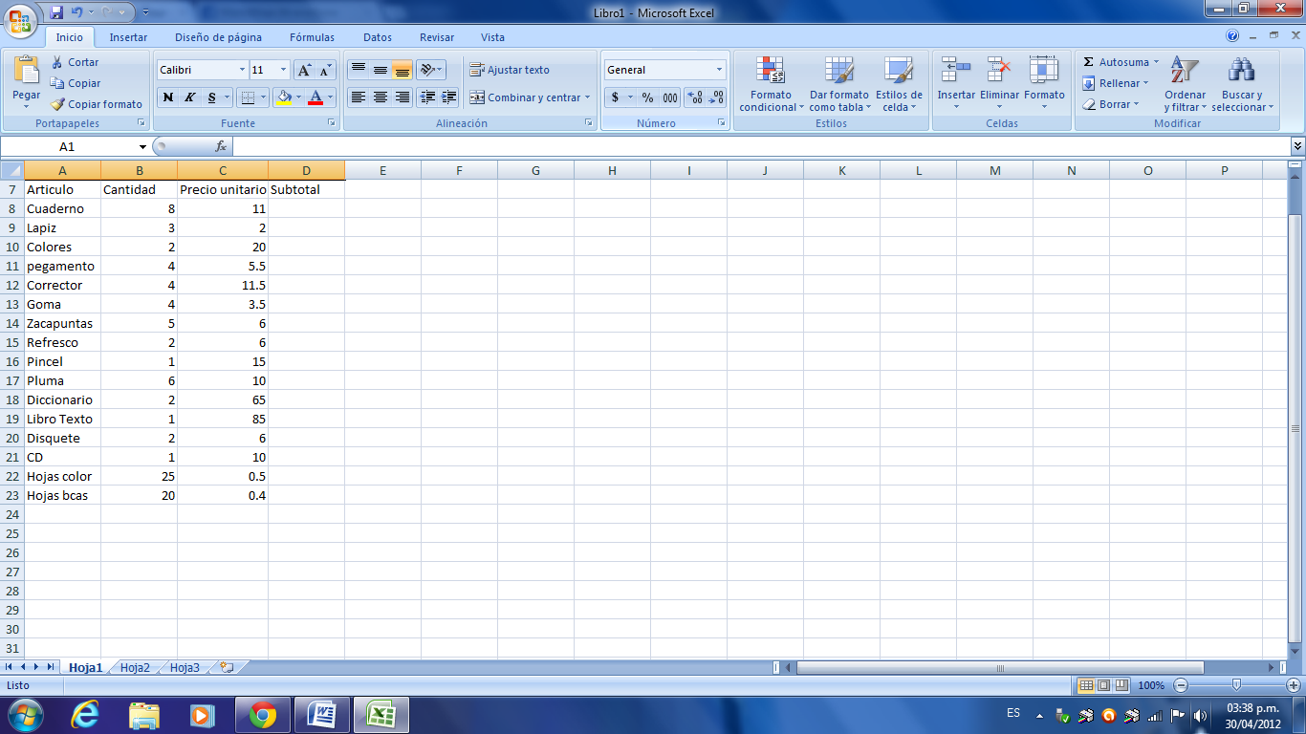

1. introduce en la celda D8, una formula con referencia relativa para calcular el subtotal de la cantidad por el precio unitario. Anótala:
2. Copia la formula de la celda D8 hasta la celda D23.
3. Introduce en la celda C26, la fórmula con referencia absoluta =D25*$B$26, para calcular el IVA.
4. Introduce en la celda D25, la función para calcular el subtotal. =SUMA (D8:D23).
5. Introduce en la celda D28, la función para calcular la suma del subtotal más el IVA. =D25+$C$26.
6. Establece el formato de moneda mexicana ($) a la celda C8 y D8.
7. Copia el formato de la celda C8 al rango de celdas C9:D23, a las celdas D25, C26 y D28.
8. Establece el formato a las celdas como se indica en la siguiente tabla.

|  |  |
| --- | --- |
| **Celdas** | **Formato** |
| A1 | Arial Black, 14 pts. |
| A2 | Tahoma, 9 pt, negrita |
| A3 | Arial, 10pts, negrita |
| A7 | Arial Narrow, 11pts, negrita |
| A8 | Times New Roman, 11pts. |

1. Coloca el cursor en la celda A1 e inserta una columna.
2. Introduce en la celda A7 la palabra Número.
3. A partir de la celda A8 hasta la celda A23, genera una serie para enumerar del 1 al 16.
4. Copia el formato de celdas, tomando en cuenta la siguiente tabla.

|  |  |
| --- | --- |
| **Celda origen** | **Celda destino** |
| B3 | B4:B5 |
| B7 | C7:E7,A7 |
| B8 | B9:B23 |

1. Combina el rango de celdas A1:F1, desde el comando Alineación de la ficha Inicio.
2. Combina el rango de celdas A2:F2, desde el comando Alineación de la ficha Inicio.
3. Combina el rango de celdas A3:F3 y alinea hacia la izquierda.
4. Combina el rango de celdas A4:F4 y alinea hacia la izquierda.
5. Combina el rango de celdas A5:F5 y alinea hacia la izquierda.
6. Selecciona las celdas C25, E25, B26, C26, D26, C28, E28 y modifica la fuente a negrita.
7. Coloca el cursor en la celda A7 y modifica el ancho de la columna a Autoajustar a la selección.
8. Coloca el cursor en la celda D7 y modifica el ancho de la columna a 14 caracteres.
9. Elimina la columna F.
10. Aplica el sombreado a las celdas respectivas, para que la hoja de cálculo luzca como la siguiente imagen.

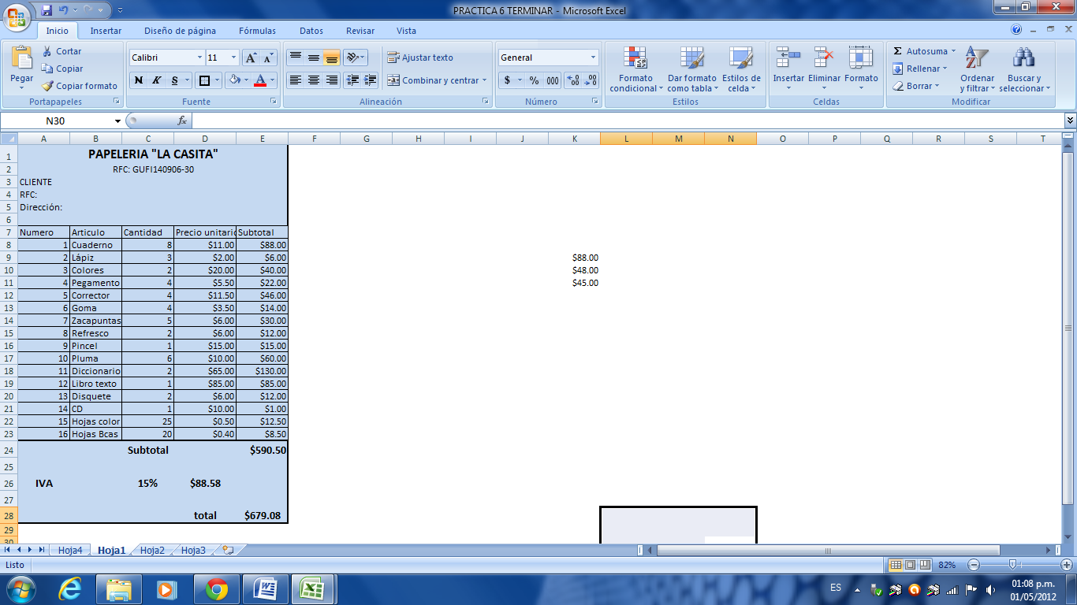

1. Guarda los cambios y cierra el archivo.